Частное учреждение

профессиональная образовательная организация

ТЕХНИКУМ «БИЗНЕС И ПРАВО»

ЗАЩИЩЕНО С ОЦЕНКОЙ

________________________________

________________________________

(подпись и ФИО руководителя)

«_____» _________________ 20____г.

**ОТЧЕТ О ВЫПОЛНЕНИИ ИНДИВИДУАЛЬНОГО ЗАДАНИЯ**

**ПО УЧЕБНОЙ ПРАКТИКЕ**

|  |  |
| --- | --- |
| по ПМ.05 | Проектирование и разработка информационных систем |
| Выполнил | Железко Захар Константинович |
| Курс, группа | 3 курс, группа ИС-3 |
| Специальность | 09.02.07 Информационные системы и программирование |
| Руководитель практики | Смольняков А.В. |

г. Белореченск

2024

СОДЕРЖАНИЕ

|  |  |
| --- | --- |
| ВВЕДЕНИЕ | 3 |
| 1 ПРОЕКТИРОВАНИЕ ИНФОРМАЦИОННОЙ СИСТЕМЫ | 4 |
| 1.1 Анализ предметной области | 4 |
| 1.2 Техническое задание | 8 |
| 1.3 Эскизный проект | 20 |
| 2 РАЗРАБОТКА И ДОКУМЕНТИРОВАНИЕ ИНФОРМАЦИОННОЙ СИСТЕМЫ | 24 |
| 2.1 Документирование API | 24 |
| 2.2 Тестирование клиентской части | 24 |
| 2.3 Руководство пользователя | 25 |
| ЗАКЛЮЧЕНИЕ | 26 |
| СПИСОК ИСПОЛЬЗОВАННЫХ ИСТОЧНИКОВ | 27 |
|  |  |
|  |  |
| ПРИЛОЖЕНИЯ |  |

ВВЕДЕНИЕ

Актуальность данной работы зависит от современных тенденций, под которые компании пытаются подстроится, чтобы улучшить свой экономический статус. Можно выделить несколько популярных современных тенденций: автоматизация рутинных процессов, развитие бизнес-процессов с помощью цифровых технологий, улучшение качества обслуживание и т.д.

Объектом исследования служит кадровое агентство «StaffHarmony». Кадровое агентство - посредник на рынке труда, организация или компания, оказывающая услуги работодателям по поиску и подбору персонала или оказывающая услуги соискателям по поиску работы и трудоустройству.

Предметом исследования является рекрутский отдел, который занимается регистрацией и обработкой входящих данных.

Цель работы: повышение эффективности работы рекрутского отдела за счёт разработки доступной и понятной информационной системы.

Задачи: провести анализ, как сейчас работает кадровое агентство, и найти способы улучшить продуктивность рекрутского отдела; на основе проведенного анализа разработать техническое задание для будущей системы; благодаря техническому заданию выполнить эскизный проект работы и реализовать компоненты информационной системы; провести документирование системы и оформить руководство пользователя.

1 ПРОЕКТИРОВАНИЕ ИНФОРМАЦИОННОЙ СИСТЕМЫ

1.1 Анализ предметной области

Агентство по трудоустройству или кадровое агентство «StaffHarmony», предоставляет услуги работодателям по поиску и подбору персонала на определенные вакансии и оказывающая услуги соискателям по поиску работу и трудоустройству, а также другие сопутствующие услуги. «StaffHarmony» выступает в качестве посредника между работодателями и потенциальными работниками, помогая подбирать квалифицированных кандидатов на открытые в компании-работодателе вакансии.

Чтобы снять часть процесса поиска с менеджеров, занятых общим управлением компанией, некоторые работодатели прибегают к сотрудничеству с кадровыми агентствами. Профессиональный подбор IT-специалистов «Hi, Rockits» выделяет процесс работы с агентствами следующим образом: работодатель обращается в кадровое агентство, агентство составляет описание вакансии, агентство проводит оценку кандидатов, работодатель принимает окончательное решение.

Чтобы понять, как именно функционирует кадровое агентство, требуется разделить и определить главные задачи отдельных процессов работы. Их можно выделить на несколько категорий:

1. Работодатель подает данные о свободной вакансии в кадровое агентство. Здесь указывается такая информация как: должностные обязанности, количество необходимых сотрудников, сроки найма новых работников, размер заработной платы.

2. Агентство составляет описание полученной вакансии. Даже если у компании уже есть готовое описание, рекрутеры агентства могут предложить доработать его исходя из современных тенденций рынка, чтобы оно выглядело привлекательнее для потенциальных кандидатов.

3. Агентство составляет анализ кандидатов. Проходит проверка опыта и квалификации кандидатов, прежде чем проводить собеседования с компанией. Из всех откликнувшихся они выбирают кадров, наиболее подходящих под требования работодателя.

4. Окончательное решение работодателя. Далее рекрутеры кадрового агентства составляет обоснование, почему компании стоит нанять конкретного кандидата и обсуждают для него предложения о работе.

Таким образом «StaffHarmony» экономит свои ресурсы на поиск новых вакансий и кадров, так как большинство работодателей приходит в кадровое агентство самостоятельно. От самих же работников агентства требуется куда больше усилий «продать» кандидата компании.

Работников кадрового агентства можно подразделить на несколько категорий: рекрутеры, менеджеры, работники администрации. Каждая из перечисленных категорий работников отвечает за отдельную профессиональную направленность. За каждой поступившей вакансией следит рекрутер или доступный менеджер, а работники администрации отвечают за управление самой компании.

В самой среде агентства по трудоустройству может существовать более тысячи доступных вакансий и кандидатов к ним, поэтому все из возможных вакансий требуется переводить в отдельные категории - специализации. Далее идет перечисление примерных специализаций: безопасность, информационные технологии, наука, маркетинг и т.д. Рекрутеры могут изменять специализации по разрешению менеджеров или администрации компании. Анкеты кандидатов так же переводятся в нужную категорию в соответствии с указанной специализацией.

Для эффективности поиска новых кадров агентства по трудоустройству адаптируются под современные технологии и автоматизируют некоторые из процессов работы, таким образом получаются целые информационные системы, которые содержат в себе нужную и требуемую информацию для работодателя или кандидатов.

Компания «StaffHarmony» решилась создать свою собственную информационную систему для работников агентства по трудоустройству, которая будет предоставлять доступ к вакансиям и кандидатам. Данное решение будет актуально для рекрутеров, что позволит им эффективно выполнять свою работу. Это даст возможность заносить и изменять данные о кандидатах в выделенную для этой ИС базу-данных. Далее следует алгоритм работы данной информационной системы:

1. Рекрутер добавляет новые специализации в ИС.

2. Рекрутер, получает новые вакансии от работодателей и добавляет их в ИС.

3. ИС, получив данные вакансии переводит их в нужную категорию и отправляет вакансии в БД.

4. Рекрутер получает новые анкеты кандидатов и добавляет их в ИС.

5. ИС, получив данные анкеты переводит их в нужную категорию и отправляет вакансии в БД.

Таким образом данный алгоритм позволит работникам кадрового агентства эффективно взаимодействовать с данными и даст возможность интегрировать анкеты вместе с вакансиями в базу-данных. Рекрутерам будет доступен полный перечень взаимодействий с данными – от добавления новых пользователей до изменения и удаления специализаций. Кроме рекрутеров изменять данные в ИС так же смогут работники администрации компании и некоторые менеджеры, которым был дан доступ к ИС.

Чтобы произвести все необходимые манипуляции с ИС требуется выделить список запросов, который обеспечит полное взаимодействие с информационной системой:

1. Получить перечень всех доступных вакансий в ИС (название, специализация, от какого работодателя, заработная плата, опыт работы, количество сотрудников на вакансию).

2. Получить перечень всех доступных анкет в ИС (название, специализация, ФИО, навыки, опыт работы, образование, прошлое место работы - если есть, дата рождения).

3. Получить перечень всех доступных специализаций в ИС (название).

4. Получить перечень доступных компаний в ИС (название).

5. Получить перечень доступных вакансий по ключевому значению (опыт работы).

6. Получить перечень доступных вакансий по ключевому значению (заработная плата).

7. Получить перечень всех доступных анкет в конкретной специализации (название, специализация, ФИО, навыки, опыт работы, образование, прошлое место работы - если есть, дата рождения).

8. Получить перечень всех доступных анкет по ключевому значению (ФИО)

9. Получить перечень всех доступных анкет в алфавитном порядке по фамилии.

10. Получить перечень всех доступных анкет по ключевому значению (дата рождения)

11. Удаление вакансии из ИС и БД.

12. Удаление анкеты из ИС и БД.

13. Удаление вакансии из ИС и БД по ключевому значению (название + специализация).

14. Удаление анкеты из ИС и БД по ключевому значению (ФИО).

15. Удаление анкеты из ИС и БД по ключевому значению (название + специализация).

16. Удаление конкретной специализации из ИС и БД.

17. Получить перечень всех сотрудников кадрового агентства (ФИО, должность, дата рождения, доступ к ИС).

18. Получить перечень сотрудников, имеющих доступ к ИС (ФИО, должность, доступ к ИС).

19. Получить перечень сотрудников, не имеющих доступ к ИС (ФИО, должность, доступ к ИС).

20. Получить перечень всех рекрутеров кадрового агентства (ФИО, дата рождения, доступ к ИС).

21. Получить перечень всех сотрудников по ключевому значению (Имя)

22. Получить перечень всех сотрудников кадрового агентства в алфавитном порядке по фамилии.

1.2 Техническое задание

Данный раздел содержит свое собственное содержание, которое не требуется описывать, но следует указывать название глав перед нужным абзацем.

Автоматизируемые процессы.

Основываясь на целях автоматизации производства и процессов, описанных ранее, автоматизируемые процессы будущей информационной системы для кадрового агентства могут быть описаны следующим образом:

1. Регистрация и обработка вакансий:

Рекрутер подает данные о свободной вакансии в систему, включая информацию о должностных обязанностях, количестве необходимых сотрудников, сроках найма и размере заработной платы.

Система автоматически обрабатывает эти данные, создавая удобное оформление и описание вакансии.

2. Анализ и подбор кандидатов:

ИС хранит кандидатов, сохраняя все данные о них.

Рекрутеры могут использовать систему для управления процессом отбора, сопоставления требований вакансии с анкетами кандидатов.

3. Сопровождение процесса найма:

Рекрутеры благодаря полученным данным из ИС могут составить обоснования почему компании стоит нанять конкретного кандидата и обсуждения предложений о работе.

Таким образом, ИС для кадрового агентства будет автоматизировать процессы регистрации вакансий, анализа кандидатов и сопровождения процесса найма, повышая эффективность работы агентства и улучшая качество подбора персонала.

Требования к системе.

Принцип работы серверной части.

В информационной системе кадрового агентства, серверная часть играет ключевую роль в обеспечении эффективной работы всей системы. Сервер – это центральное звено, которое обрабатывает запросы от клиентов, в данном случае рекрутеров, и осуществляет доступ к базе данных с информацией о кандидатах и вакансиях. Серверная часть обеспечивает безопасное хранение и передачу данных, а также контролирует доступ к различным функциям системы.

Сервер в информационной системе кадрового агентства должен эффективно управлять данными, обеспечивая быстрый доступ к информации о кандидатах и вакансиях только для авторизованных рекрутеров. Логика работы сервера включает в себя обработку запросов, проверку прав доступа, выполнение бизнес-логики системы, а также обновление и синхронизацию данных между клиентским приложением и базой данных. Важно, чтобы сервер был надежным, имел возможность обновлять свой функционал и обеспечивал высокую производительность, чтобы обеспечить эффективную работу рекрутеров и оптимизировать процессы подбора персонала.

Сервер в информационной системе кадрового агентства работает как мост между клиентским приложением и базой данных. Он получает запросы от клиентского приложения, выполненного на стороне рекрутера, и обрабатывает их, чтобы обеспечить доступ к информации о кандидатах и вакансиях. Сервер передает запросы к базе данных, получая ответы и возвращая их клиентскому приложению.

В ответ на запросы, сервер выполняет бизнес-логику системы, которая может включать в себя проверку прав доступа, выполнение запросов к базе данных, а также обновление и синхронизацию данных между клиентскими приложениями и базой данных. Это обеспечивает, что только авторизованные рекрутеры могут получить доступ к информации, необходимой для эффективной работы с кандидатами и вакансиями.

Таким образом, сервер играет важную роль в обеспечении безопасности и эффективности работы информационной системы кадрового агентства, обеспечивая быстрый доступ к информации и надежное хранение данных.

Принцип работы клиентской части.

Клиентская часть информационной системы для кадрового агентства представляет собой пользовательский интерфейс, через который рекрутеры могут взаимодействовать с системой. Этот интерфейс обеспечивает удобный доступ к функциям системы, позволяя рекрутерам эффективно управлять информацией о кандидатах и вакансиях. Клиентская часть обычно включает в себя различные модули для поиска, просмотра, добавления и редактирования данных.

При взаимодействии с сервером, клиент отправляет запросы на получение, обновление или добавление данных. Сервер обрабатывает эти запросы, выполняет необходимые операции с базой данных и возвращает результат клиенту. Клиентская часть отображает полученные данные пользователю и позволяет взаимодействовать с ними.

Эффективное взаимодействие клиента с сервером в информационной системе кадрового агентства обеспечит быстрый доступ к актуальным данным, удобство использования системы и повысит производительность рекрутеров. Важно, чтобы клиентская часть была интуитивно понятной, отзывчивой и обеспечивала удобный интерфейс для работы с информацией о кандидатах и вакансиях.

Структура базы данных.

Для правильного функционирования информационной системы требуется качественно подобрать хранилище, которое предоставит безопасное и долгосрочное хранение данных.

После решения отдела администрации были выделены следующие сущности, на основе которых будет разрабатываться база данных системы:

1. Вакансии

2. Специализации

3. Сотрудники кадрового агентства

4. Анкеты соискателей

5. Доступ к системе

База данных информационной системы должна состоять из следующих связанных таблиц:

1. Vacancy - таблица содержащая информацию о вакансиях.

2. Spec – таблица содержащая информацию о всех категориях системы.

3. Worker - таблица содержащая информацию о сотрудниках агентства.

4. Form - таблица содержащая информацию об анкетах.

5. Access – таблица содержащая информацию о доступе к информационной системе.

Данные о вакансиях должны размещаться в таблице Vacancy (см. приложение 1).

Данные о категориях должны размещаться в таблице Spec (см. приложение 2).

Данные о сотрудниках кадрового агентства должны размещаться в таблице Worker (см. приложение 3).

Данные о анкетах соискателей должны размещаться в таблице Form (см. приложение 4).

Данные о доступе должны размещаться в таблице Access (см. приложение 5).

Пользовательский интерфейс.

Пользовательский интерфейс информационной системы должен быть удобен в использовании, где каждая кнопка, иконка или раздел будут созданы для того, чтобы сделать взаимодействие с программой интуитивно понятным и приятным. Для этого требуется определить основную палитру цветов, которые будут использоваться на протяжении всего процесса разработки системы. Главным и лидирующим цветом является – Принстонский оранжевый. Он будет использоваться во всех главных элементах ИС. Остальные цвета в палитре займут оттенки желтого, оранжевого, красного (см. приложение 6).

Каждый из элементов интерфейса должен быть создан с учетом потребностей потенциального пользователя, чтобы обеспечить комфортное и эффективное использование системы.

Пользователь должен видеть структурированные разделы, легко доступное меню и легко воспринимаемые иконки, которые помогут ему быстро ориентироваться в функционале программы.

Иконки должны гармонично вписываться в общий дизайн интерфейса, соответствуя его стилистике и цветовой гамме. Они не должны выбиваться из общей концепции, а, напротив, дополнять ее, создавая целостный и визуально привлекательный образ программы. Продуманное использование иконок позволяет сделать интерфейс более эстетичным и профессиональным, что положительно сказывается на впечатлении пользователя. Далее следует пример иконок, которые могут быть добавлены в интерфейс (см. приложение 7).

Удобство и эффективное использование интерфейса напрямую зависит от используемых шрифтов. Если пользователю ничего не говорит иконка, отвечающая за регистрацию аккаунта, тогда на ее месте приходит текст. Данный текст требуется делать легко читаемым, чтобы он сразу давал понять пользователю что выполняет данная функция. Для этого в разработке ИС требуется использовать популярную классификацию шрифтов без засечек.

Итоговым решением стало использование шрифтов семейства Inter. Этот шрифт легко вписывается в различные дизайнерские решения благодаря своей универсальности и чистоте форм. Он обладает хорошей читаемостью, что делает его отличным выбором для данной информационной системы. Inter также легко сочетается с другими шрифтами, что позволяет создавать гармоничные дизайнерские композиции.

Шрифт Inter широко используется в веб-дизайне, разработке мобильных приложений, дизайне интерфейсов. Он пользуется популярностью среди дизайнеров и разработчиков благодаря своей универсальности, чистоте и современному виду. Благодаря разнообразию начертаний, Inter позволяет создавать эстетичные и профессиональные дизайны с минимумом усилий (см. приложение 8).

Последним и не мало важным элементом пользовательского интерфейса является кнопки. Кнопки предоставляют пользователям возможность взаимодействовать с программой напрямую. Они представляют собой небольшие элементы, обычно прямоугольной формы, с текстовой или графической надписью, которые пользователь может нажимать для выполнения определенного действия. Далее следует пример используемых кнопок для пользовательского интерфейса (см. приложение 9).

Пользовательские исключения.

Вместо стандартных системных сообщений об ошибках, требуется создать пользовательские исключения, которые будут понятны и полезны для пользователя. Пользовательские исключения должны быть оформлены таким образом, чтобы сразу привлекать внимание пользователя. Это может быть яркий цвет фона, крупный шрифт или использование иконок, которые визуально выделяют сообщение об ошибке (см. приложение 10).

Помимо привлекающего внимание сообщения, исключения должны содержать инструкции по исправлению возникшей проблемы. Это могут быть пошаговые руководства или контактная информация службы поддержки, если она есть.

Такой подход помогает пользователю быстро осознать, что произошла непредусмотренная ситуация, и сосредоточиться на ее решении.

В разработке данной информационной системы было принято использовать модальные окна или яркий текст в зависимости от контекста исключения.

Технические средства системы.

Технические средства сервера.

Для обеспечения бесперебойной работы информационной системы кадрового агентства "StaffHarmony" необходим производительный сервер, оснащенный следующими техническими средствами:

Аппаратное обеспечение:

- Многоядерный процессор с высокой тактовой частотой

- Достаточный объем оперативной памяти (не менее 32 ГБ)

- Производительные жесткие диски большого объема (не менее 2 ТБ)

- Источник бесперебойного питания для защиты от сбоев электропитания

Программное обеспечение:

- Операционная система с расширенными возможностями для серверов (например, Windows Server или Linux)

- Реляционная база данных для хранения и управления данными анкет и вакансий – MySQL

- Веб-сервер – Apache

Технические средства клиента

Для эффективной работы сотрудников кадрового агентства "StaffHarmony" с информационной системой необходимо обеспечить их рабочие места соответствующими техническими средствами. Ниже представлен перечень основных технических компонентов, требуемых для клиентской части системы:

Аппаратное обеспечение:

- Современные персональные компьютеры или ноутбуки с достаточной производительностью процессора и оперативной памяти

- Подключения к интернету

- Периферийные устройства, такие как мониторы, клавиатуры, мыши

- Принтеры и многофункциональные устройства для печати документов

Программное обеспечение:

- Операционная система с поддержкой современных веб-браузеров (например, Windows, macOS, Linux)

Эскиз клиента

Эскиз клиента состоит из четырех сцен: сцена авторизации, сцена выбора категории, сцена отображения таблицы данных и сцена выбранной информации.

Сцена авторизации является начальным окном входа в программу и позволяет пользователю войти в систему (см. приложение 11).

Сцена выбора категории является окно, которое содержит в себе разбиение категорий по отдельным секциям. Оно выглядит следующим образом (см. приложение 12).

Сцена отображения таблицы данных выводит пользователю всю информацию об анкетах или вакансиях (см. приложение 13).

Сцена выбранной информацию содержит в себе окно, которое позволяет пользователю добавить или изменить выбранные данные. Она выглядит следующим образом (см. приложение 14).

Благодаря данному эскизу можно акцентировать внимание на элементы пользовательского дизайна и определить внешний вид будущего клиента. Из-за того, что система не работает с отличными друг от друга данными, а наоборот функционирует в одной информационной среде – разработать такой эскиз не требует больших усилий для компании.

Жизненный цикл системы.

Жизненный цикл информационной системы кадрового агентства представляет собой последовательность этапов, через которые система проходит от начала разработки до эксплуатации. Он включает планирование и анализ требований, проектирование, реализацию, внедрение и эксплуатацию. Далее следует подробное описание каждого из этапов жизненного цикла системы.

1. Планирование и анализ требований.

На этом этапе проводится исследование и анализ существующей информационной системы кадрового агентства, определяются требования к создаваемой системе, оформляется технически-экономическое причины на создание системы и техническое задание на разработку.

2. Проектирование.

На этапе проектирования разрабатывается перечень автоматизируемых модулей и состав обеспечивающих компонентов в соответствии с определёнными требованиями.

3. Реализация.

На этапе реализации происходит разработка и настройка рабочей среды, создание и оформление базы данных, создание самой информационной системы и оформление рабочей документации.

4. Внедрение.

На этапе внедрения проводится комплексное тестирование модулей системы, обучение рекрутеров для работы с системой, поэтапное внедрение системы в эксплуатацию.

5. Эксплуатация.

На этапе эксплуатации происходит сбор информации функционировании системы, исправление ошибок и недочетов, оформление требований к обновлению системы и её выполнение.

Эксплуатация системы.

Последний этап жизненного цикла разработки информационной системы для компании "StaffHarmony" – это эксплуатация системы. На этом этапе осуществляется непосредственное использование разработанной системы для обработки данных анкет и вакансий, что позволит значительно увеличить эффективность и продуктивность сотрудников компании. Эксплуатация системы включает в себя поддержку ее работоспособности, а также обучение персонала по использованию новой системы.

Важным аспектом эксплуатации системы "StaffHarmony" является непрерывное обновление и совершенствование функционала в соответствии с потребностями компании. Это позволит системе оставаться актуальной и эффективной в долгосрочной перспективе, обеспечивая оптимальное взаимодействие с данными и повышение производительности сотрудников.

Эффективная эксплуатация системы "StaffHarmony" с учетом специфики деятельности компании позволит значительно улучшить процессы трудоустройства и управления персоналом. Постоянное совершенствование и поддержка системы обеспечат высокий уровень функциональности, что в конечном итоге приведет к повышению производительности и эффективности бизнеса "StaffHarmony".

Ввод системы в действие

Перед вводом информационной системы в действие для кадрового агентства "StaffHarmony", заказчику необходимо обеспечить следующие работы и требования:

Состав работ:

1. Подготовка инфраструктуры: Обеспечение необходимой серверной инфраструктуры, сетевого оборудования и программного обеспечения для работы системы.

2. Установка и настройка ИС: Установка и настройка информационной системы на сервере, включая базу данных, веб-сервер и другие компоненты.

3. Тестирование и отладка: Проведение тестирования функционала системы, выявление и устранение возможных ошибок и несоответствий.

4. Обучение персонала: Проведение обучения сотрудников заказчика по использованию новой информационной системы.

5. Разработка документации: Подготовка руководств пользователя, инструкций по эксплуатации и другой документации для заказчика.

Содержание работ:

- Подготовка данных: Загрузка начальных данных (анкет, вакансий) в систему для начала работы.

- Настройка доступов: Установка прав доступа для сотрудников заказчика в соответствии с их ролями и обязанностями.

- Поддержка и сопровождение: Обеспечение технической поддержки и сопровождения системы после ввода в действие.

Соблюдение данных требований и проведение необходимых работ перед вводом системы в действие позволит заказчику эффективно использовать информационную систему для улучшения процессов трудоустройства и управления персоналом в кадровом агентстве "StaffHarmony".

Документация системы

Так как система содержит в себе несколько компонентов, требуется разделить документацию на несколько пунктов. В первую очередь требуется описать документацию сервера, где должно отобразится полное взаимодействие сервера и базы данных. После требуется описать пользовательскую документацию к клиентской части системы.

Документацию сервера кадрового агентства "StaffHarmony" требуется реализовать через Swagger. Swagger — это мощный инструмент для документирования и взаимодействия с веб-сервисами. Использование данного инструмента позволит качественно задокументировать нужную для пользователя системы информацию.

В документацию клиента входит подробное описание взаимодействия всех модулей клиентской части с сервером. Далее следует подробное описание базовых модулей клиента, которые пользователь чаще всего будет использовать.

Модуль добавления. Пользователь, нажимая на кнопку «добавить» вызывает отдельную функцию системы, которая отвечает за регистрацию новых данных. Далее пользователю следует ввести требуемые данные, проверить их на правильность и затем добавить их в систему.

Модуль удаления. Пользователь, нажимая не кнопку «удалить» вызывает отдельную функцию системы, которая отвечает за удаление данных. После нажатия, выбранные данные удаляются из системы.

Модуль изменения. Пользователь, нажимая на кнопку «изменить» вызывает отдельную функцию системы, которая отвечает за изменение данных. Далее пользователю требуется ввести уже новые данные, проверить их на правильность и добавить их в систему.

Данные модули являются основными для пользователя, именно к ним он будет чаще всего обращаться.

1.3 Эскизный проект

Данный раздел содержит свое собственное содержание, которое не требуется описывать, но следует указывать название глав перед нужным абзацем.

Общие положения.

Полное наименование системы и ее условное обозначение.

Полное наименование системы: StaffHarmony Automated Information system for recruitment agency (рус. Автоматизированная информационная система для кадрового агентства).

Краткое наименование системы: AIS «StaffHarmony».

Назначение и цели создания системы.

AIS «StaffHarmony» предназначена для автоматизации и повышения эффективности обработки большого потока данных.

Разрабатываемая система предназначена для управления данными.

Система будет отображать введенные рекрутерами агентства данные. С ее помощью сотрудник компании может, используя всего одно клиентское приложение, взаимодействовать с данными напрямую.

Сотрудник компании сможет выбрать нужную вакансию или анкету, провести с этими данными все требуемые манипуляции и отправить уже измененные данные в систему.

Основными целями создания системы являются:

1. Удобное управлениями данными

2. Повышение качества работы персонала компании

3. Модернизация компании

Реализация вышеизложенных пунктов преследует ключевую цель – повышения прибыли предприятия.

Описание процесса деятельности.

На данном этапе требуется разобрать, то, как будет вести себя система при выполнении выделенных модулей. Для этого мы будем использовать диаграммы состояния в нотации UML.

Далее представлена общая диаграмма состояний. При запуске клиентского приложения, рекрутер будет находиться в том, состоянии, когда ему необходимо авторизоваться, чтобы продолжить работу с системой и осуществлять деятельность согласно выделенным вариантам использования (см. приложение 15).

Далее показано детальное описание работы пользователя с системой. Рекрутер может просматривать список всех вакансий или анкет, изменять и добавлять новые данные в систему и удалять уже существующие (см. приложение 16).

Основные технические решения.

Результатом анализа предметной области стало выявление информации о том, что для максимально продуктивной работы компании информация о вакансиях и анкетах должна обновляться как можно быстрее и всегда быть доступна. Система должна выполнять запросы по базе данных, чтобы информация отображалась в клиенте приложения.

Поскольку от системы требуется предоставление одновременного и параллельного доступа к ее функциям из нескольких магазинов одновременно, можно выбрать клиент-серверную архитектуру приложения. Для этого требуется провести анализ данной архитектуры.

В клиент-серверной архитектуре имеется три звена:

1. Предоставление данных – на стороне клиента.

2. Прикладной компонент – на выделенном сервере системы, здесь происходит вся бизнес-логика.

3. Управление ресурсами – база данных, которая представляет запрашиваемые данные.

Преимущества данной архитектуры:

1. Высокая степень гибкости и масштабируемости.

2. Безопасность – для каждого сервера можно определить разную степень безопасности.

3. Производительность – задачи распределены между компонентами.

Далее следует схема клиент-серверной архитектуры (см. приложение 17).

Систему можно разделить на отдельные модули, представленные ниже (см. приложение 18).

1. Модуль для входа в систему. Благодаря нему, рекрутер может зайти в систему и начать пользоваться ей.

2. Модуль просмотра данных по категориям. Рекрутер может просматривать данные по категориям.

3. Модуль просмотра данных выборочно. Благодаря нему, рекрутер может просматривать выборочные данные.

4. Модуль взаимодействия с данными. Рекрутер может взаимодействовать с выборочными данными.

Далее следует модель работы рекрутера с системой, спроектированной по архитектуре клиент сервер (см. приложение 19).

Ввод системы в действие.

Для полного функционирования системы требуется наличие сервера и наличие клиентского приложения на компьютерах персонала. Перед вводом системы в действие необходимо:

1. Провести в компании интернет-соединение.

2. Обеспечить каждого рекрутера персональным компьютером.

3. Установить на каждый компьютер клиентское приложение.

4. Арендовать хостинг и разместить на нем web-сервер и сервер базы данных.

5. Изучение персоналом документации пользования.

6. Эксплуатация системы.

Состав программных средств.

При разработке информационной системы должны быть использованы следующие программные компоненты:

1. Фреймворк «JavaFx» - интерфейс клиента.

2. Хранилище данных должно быть создано на базе MySql.

В качестве операционной системы клиентских устройств может использоваться Microsoft Windows 10 либо Microsoft Windows 11.

Реализация серверной части происходит с использованием фреймворка Spring. Spring - универсальный фреймворк с открытым исходным кодом для Java-платформы.

Клиентское приложение должно быть разработано с применением объектно-ориентированной методологии MVC.

2 РАЗРАБОТКА И ДОКУМЕНТИРОВАНИЕ ИНФОРМАЦИОННОЙ СИСТЕМЫ

2.1 Документирование API

В данном разделе предоставлено подробное описание всех доступных запросов API, реализованное с помощью это набор инструментов Swagger. Для удобства использования также предоставлен набор скриншотов, демонстрирующих работу с API через Swagger.

Скриншоты показывают, как легко и просто можно взаимодействовать с API, используя интуитивно понятный интерфейс Swagger. Производятся все необходимые действия для выполнения запросов к API, включая регистрацию, выбор вакансий и анкет, и получение результатов (см. приложение 20-23).

2.2 Тестирование клиентской части

В рамках тестирования клиентской части проводится ручное тестирование всех ее компонентов. В частности, проверяются следующие функции:

1. Добавление, изменение и удаление вакансий. Тестируется корректность отображения и сохранения информации о вакансиях, а также наличие необходимых полей для заполнения.

2. Добавление, изменение и удаление анкет. Тестируется корректность работы форм заполнения анкеты, сохранения и отображения информации о кандидате.

3. Добавление, изменение и удаление сотрудников. Тестируется функциональность по работе с сотрудниками, включая корректность отображения и сохранения информации о них.

4. Авторизация по логину и паролю. Проверяется возможность входа в систему зарегистрированными пользователями, а также отображение, если такого пользователя не было найдено.

В ходе тестирования проверяется работа всех элементов интерфейса, а также производится проверка на соответствие требованиям к функциональности.

Цель тестирования клиентской части - обеспечить надежную и удобную работу пользователей с системой, а также минимизировать риски возникновения ошибок в ее работе.

2.3 Руководство пользователя

Руководство пользователя содержит всю необходимую информацию чтобы помочь пользователю максимально эффективно использовать нашу систему.

Раздел содержит справку и подробные инструкции, которые сделают процесс работы с продуктом простым и приятным.

Клиентская часть так же содержит в себе справку, которую можно открыть и подробно ознакомиться со всеми вопросами (см. приложение 24-29).

ЗАКЛЮЧЕНИЕ

В результате выполнения данной работы была разработана информационная система для кадрового агентства «StaffHarmony», соответствующая целям и требованиям заказчика.

В ходе работы были проведены необходимые исследования, анализ потребностей заказчика и выработаны требования к системе. Примененные методы и инструменты разработки позволили создать надежную и эффективную систему.

Тестирование и внедрение системы подтвердили ее высокое качество и получили положительные отзывы от пользователей.

Разработка информационной системы для кадрового агентства «StaffHarmony» способствовала автоматизации и оптимизации бизнес-процессов предприятия, улучшению взаимодействия с клиентами и соискателями, а также повышению эффективности работы сотрудников агентства.

Выводом из проведенной работы является то, что разработка информационной системы является важным инструментом для развития бизнеса в сфере кадрового консалтинга.

Кроме того, выполнение данной работы позволило приобрести ценный опыт в решении сложных задач в области разработки программного обеспечения.

СПИСОК ИСПОЛЬЗОВАННЫХ ИСТОЧНИКОВ

1. Красильников А.В., Поляков А.В. Java. Библиотека профессионала. Том 3. Spring Framework 5 для профессионалов. - М.: Питер, 2019. - 608 с.
2. Исаев И.С. Spring в действии. 3-е изд. - М.: Вильямс, 2019. - 640 с.
3. Эккель Брюс Философия Java. . - 4-е полное изд. изд. - СПБ: Питер, 2022. - 1168 с.
4. Что такое Spring Framework? От внедрения зависимостей до Web MVC // Хабр URL: https://habr.com/ (дата обращения: 27.04.2024).
5. Клиент-серверная архитектура в картинках // Хабр URL: https://habr.com/ (дата обращения: 27.04.2024).
6. 16 простых и эффективных правил дизайна UI // Хабр URL: https://habr.com/ (дата обращения: 30.04.2024).
7. JavaFX Weaver: интеграция JavaFX и Spring Boot приложения // Хабр URL: https://habr.com/ (дата обращения: 02.05.2024).
8. Программирование JavaFX: использование SceneBuilder // Хабр URL: https://habr.com/ (дата обращения: 03.05.2024).
9. Искусство осмысленного UX-дизайна // Хабр URL: https://habr.com/ (дата обращения: 05.05.2024).

ПРИЛОЖЕНИЯ

Приложение 1

Таблица «Vacancy»

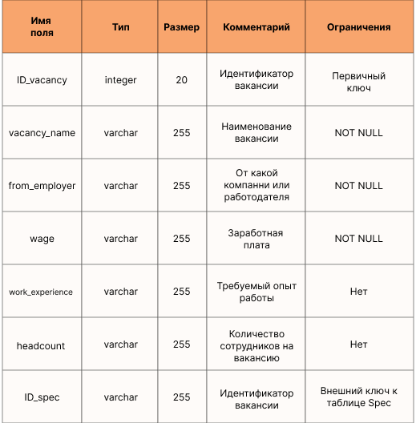

Приложение 2

Таблица «Spec»

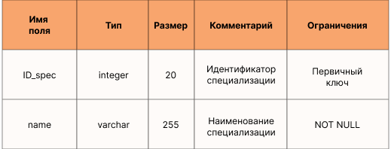

Приложение 3

Таблица «Worker»

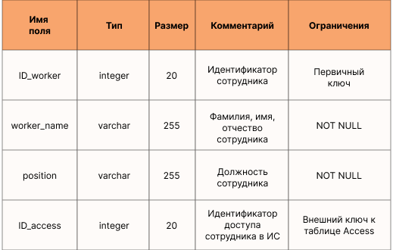

Приложение 4

Таблица «Form»

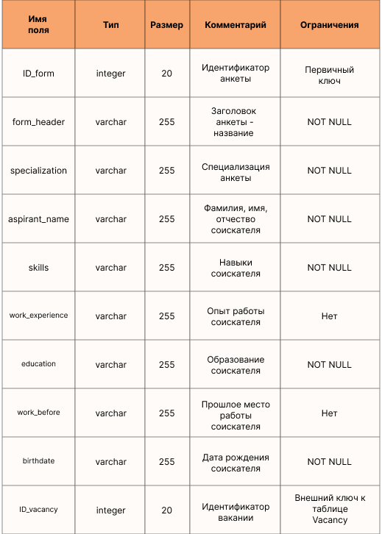

Приложение 5

Таблица «Access»

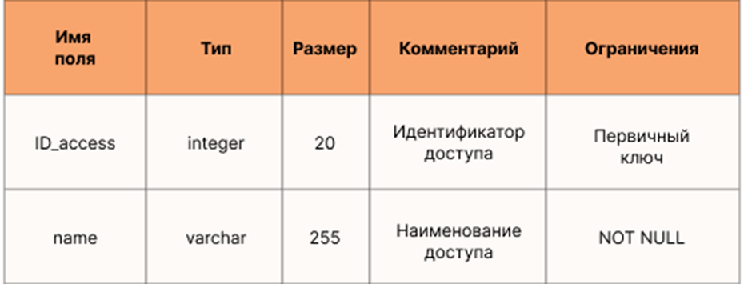

Приложение 6

Палитра цветов в пользовательском интерфейсе



Приложение 7

Иконки в пользовательском интерфейсе



Приложение 8

Шрифт в пользовательском интерфейсе

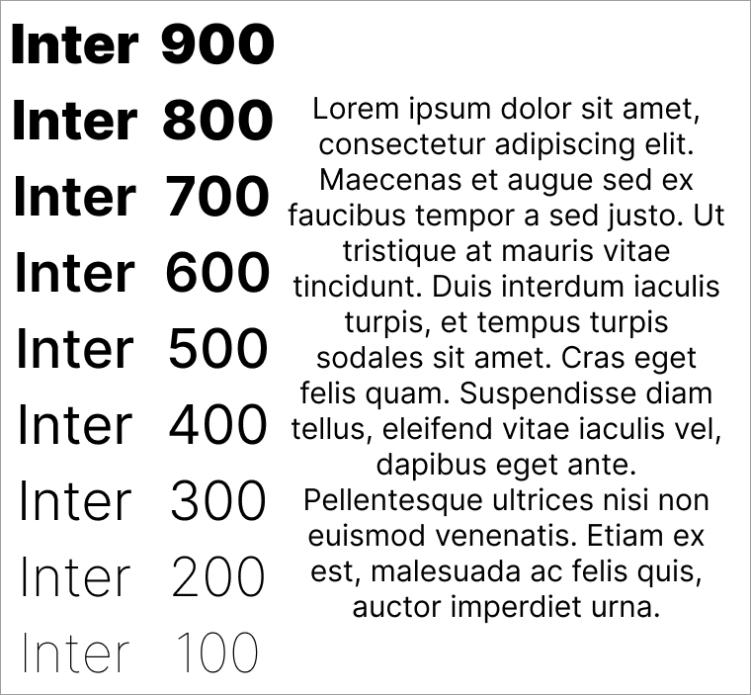

Приложение 9

Кнопки в пользовательском интерфейсе

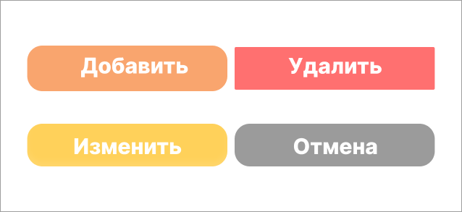

Приложение 10

Кнопки в пользовательском интерфейсе

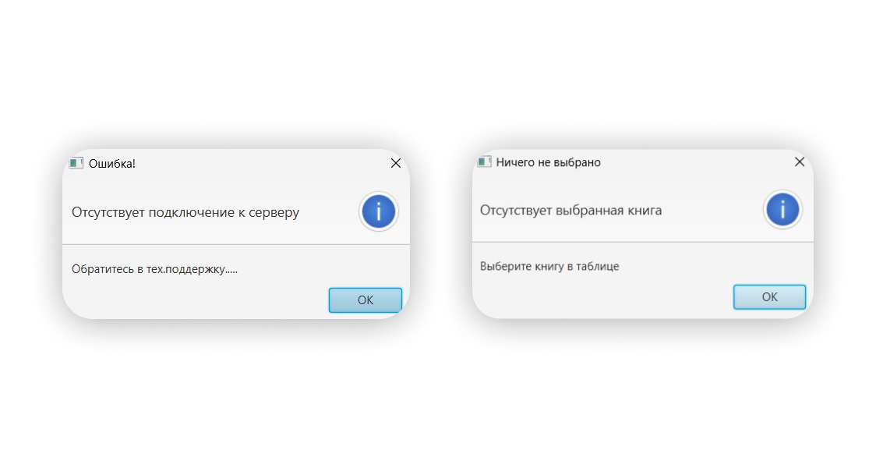

Приложение 11

Сцена авторизации



Приложение 12

Сцена приветствия



Приложение 13

Сцена отображения таблицы данных

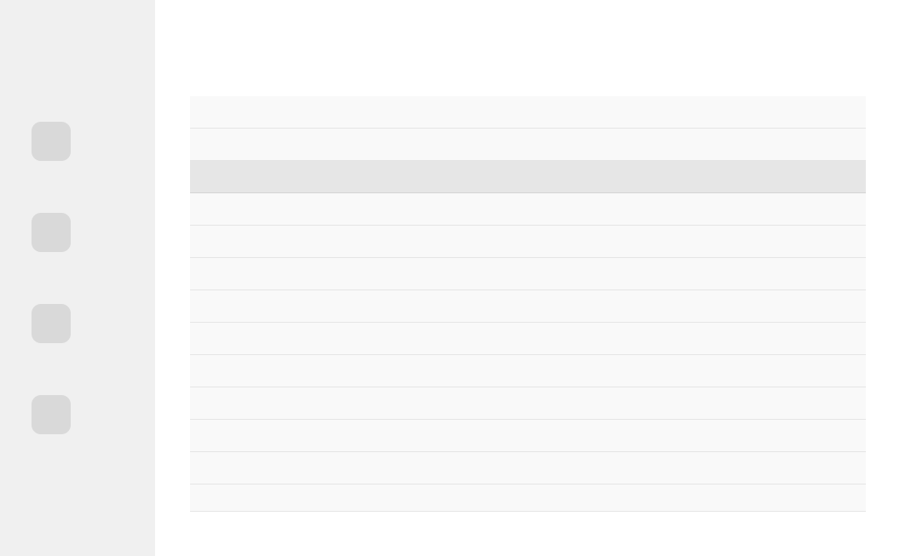

Приложение 14

Сцена выбранной информации

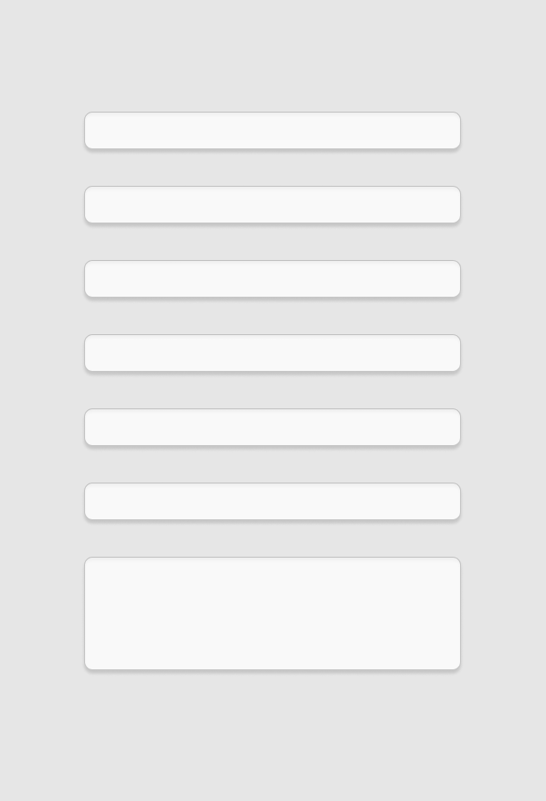

Приложение 15

Общая диаграмма состояний

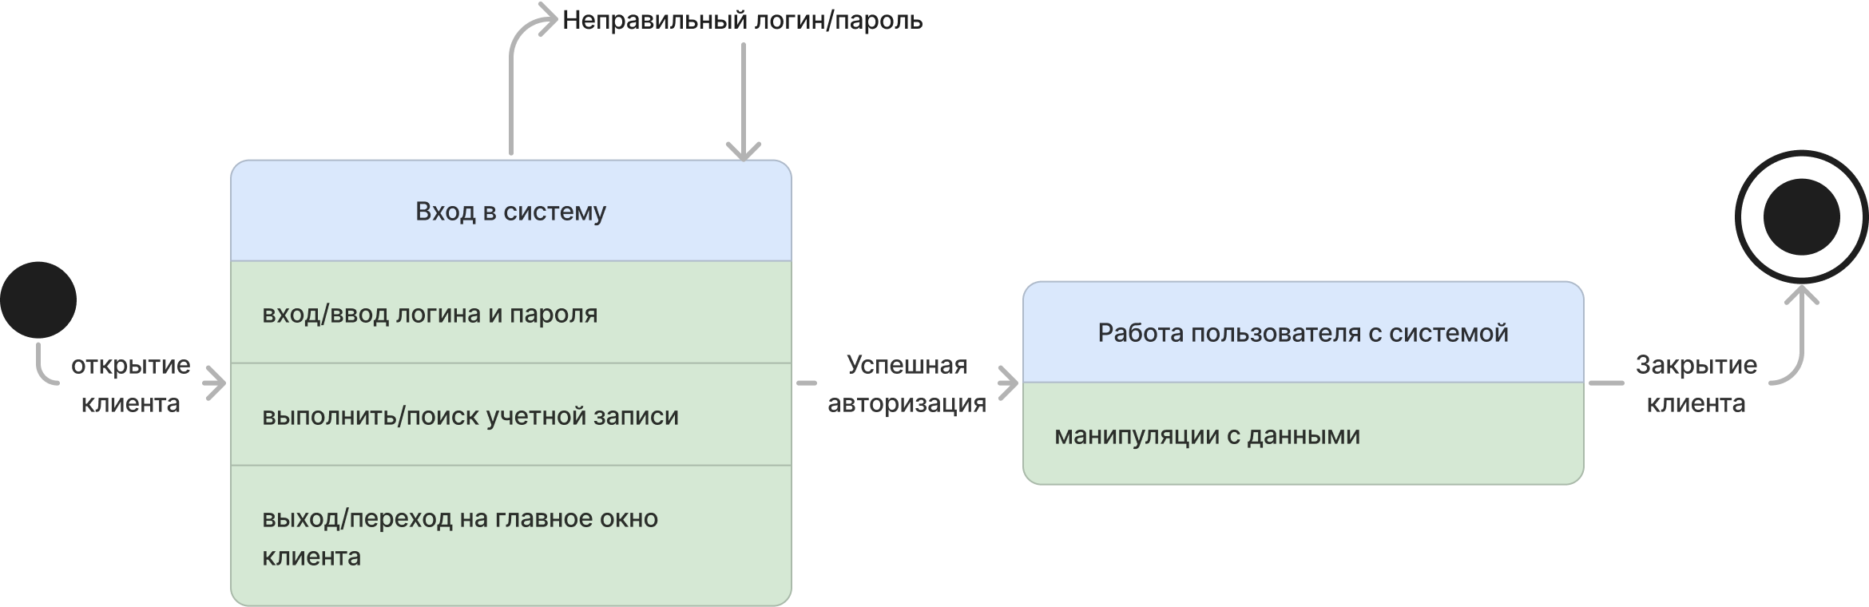

Приложение 16

Детальное описание работы пользователя с системой

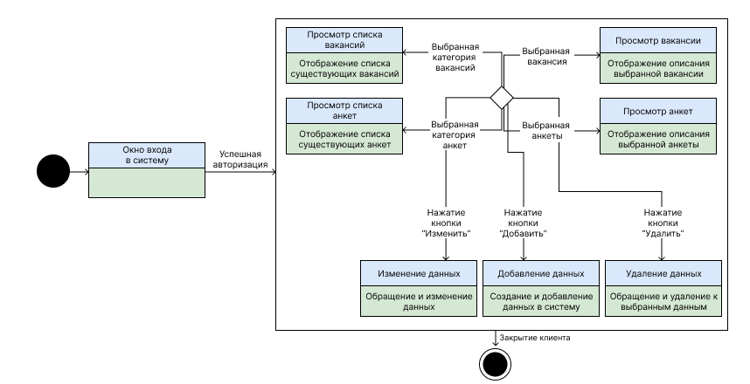

Приложение 17

Схема клиент-серверной архитектуры

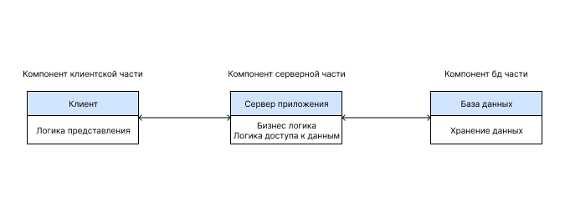

Приложение 18

Модули системы

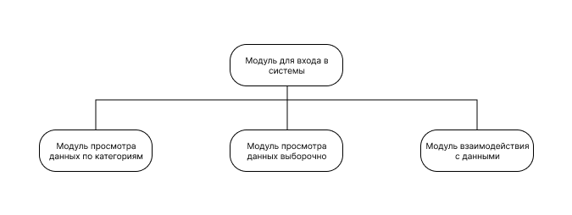

Приложение 19

Модель работы рекрутера с системой

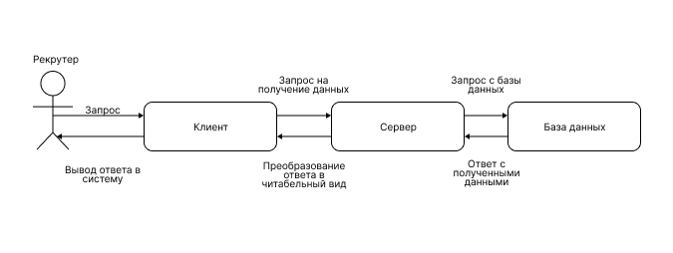

Приложение 20

Запросы к Доступу и Вакансиям

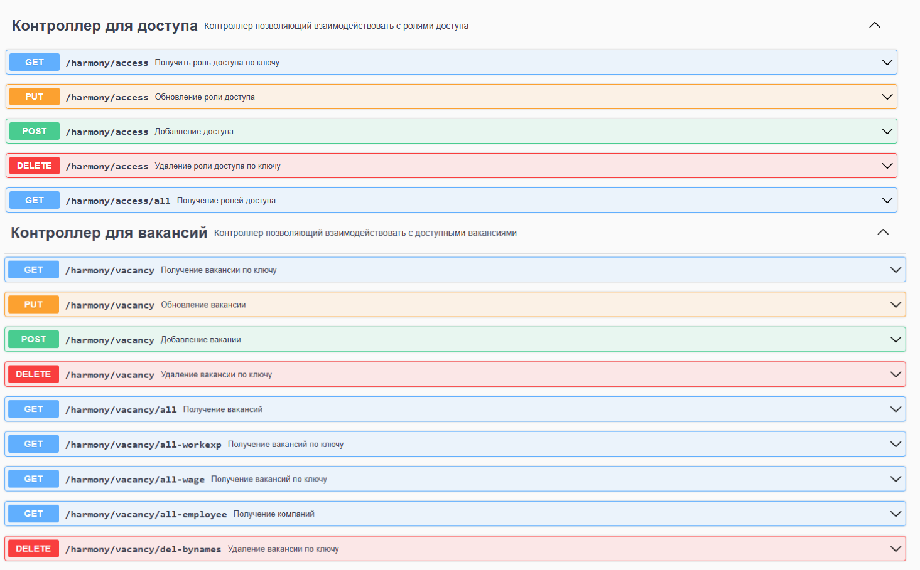

Приложение 21

Запросы к Анкетам

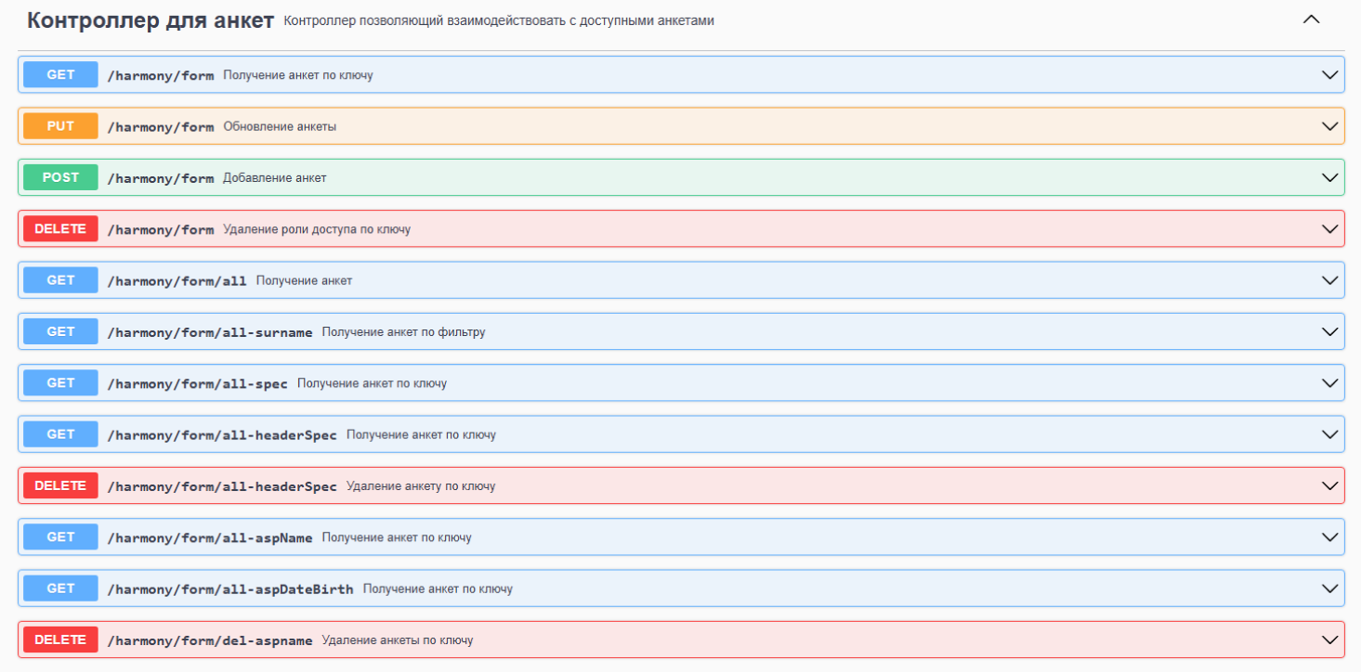

Приложение 22

Запросы к Сотрудникам

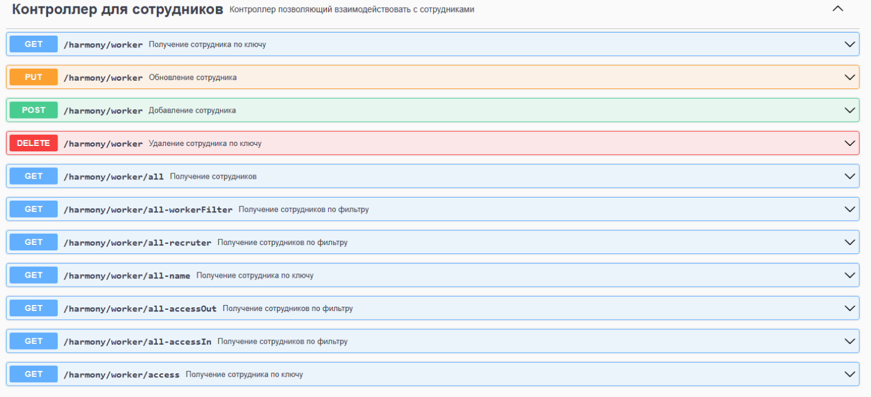

Приложение 23

Запросы к Специализациям и Пользователям

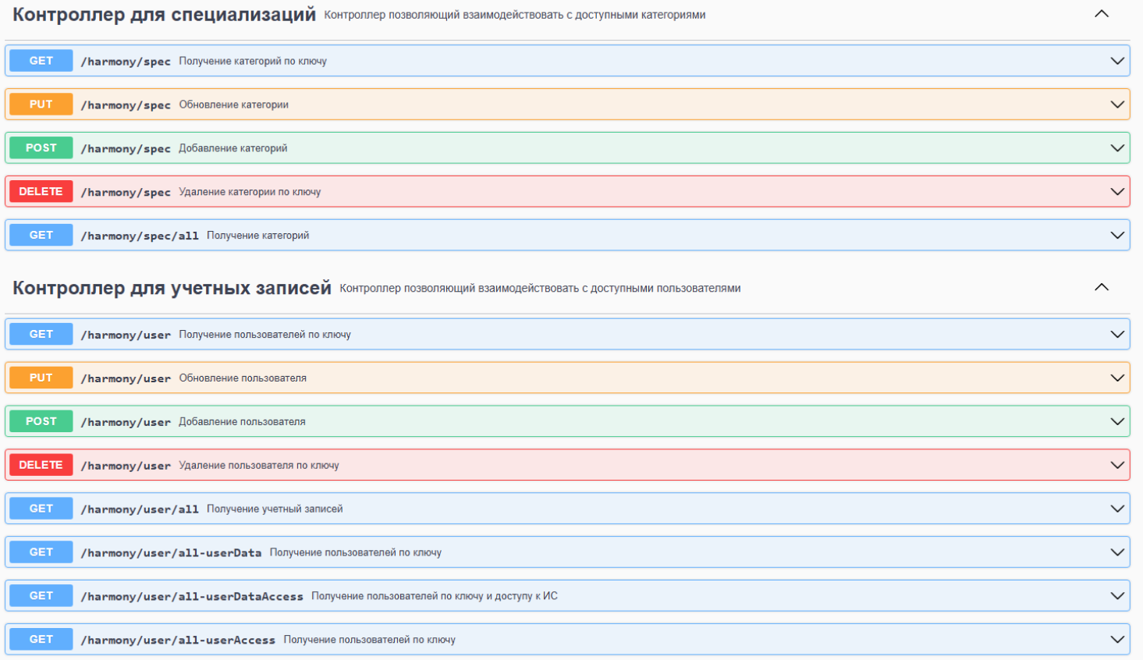

Приложение 24

Справка Окно№1

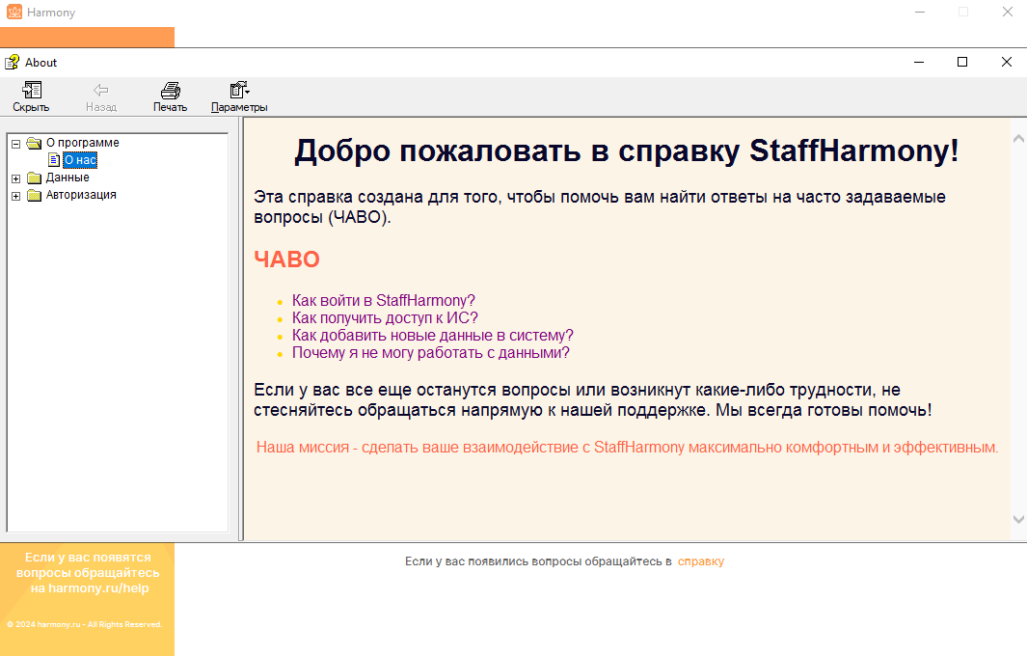

Приложение 25

Справка Окно№2

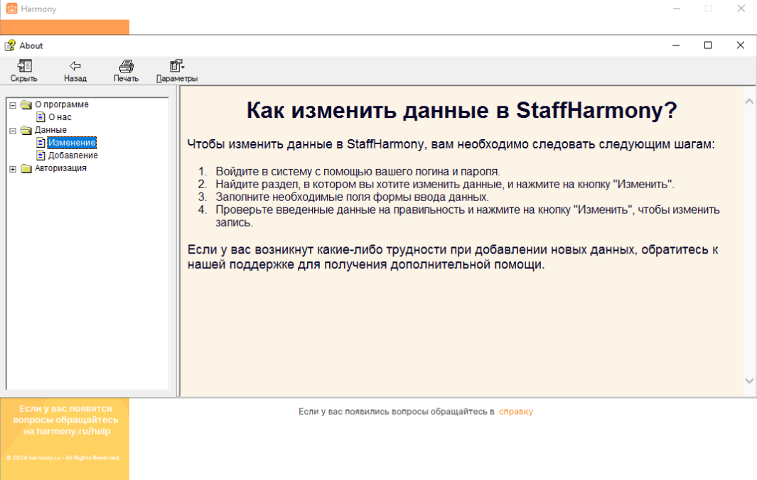

Приложение 26

Справка Окно№3

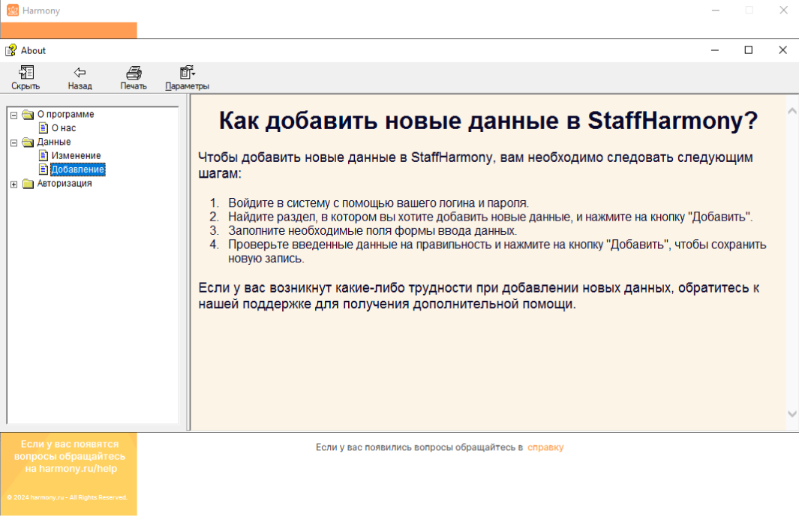

Приложение 27

Справка Окно№4

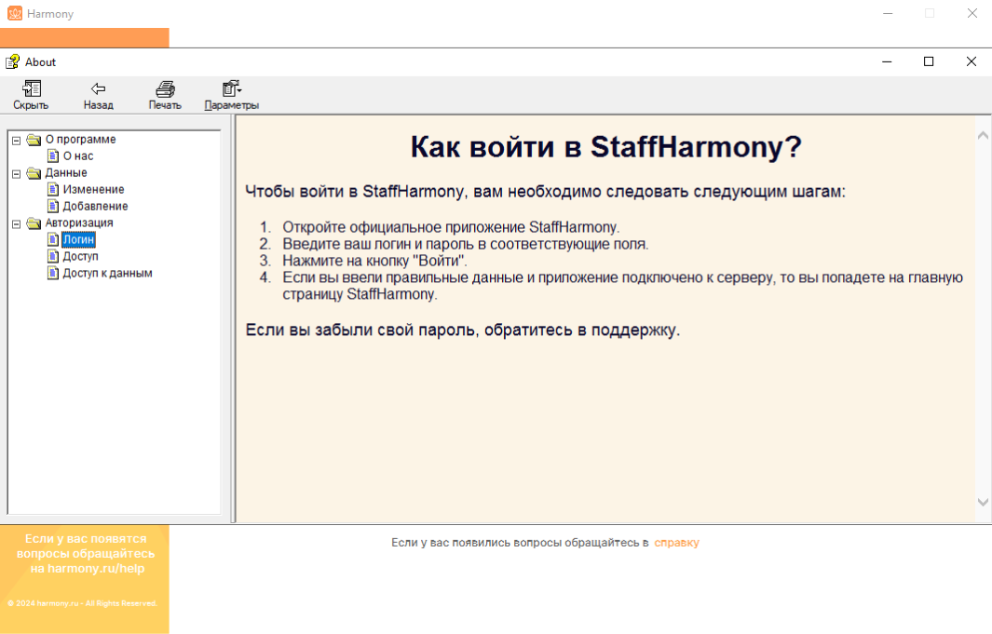

Приложение 28

Справка Окно№5

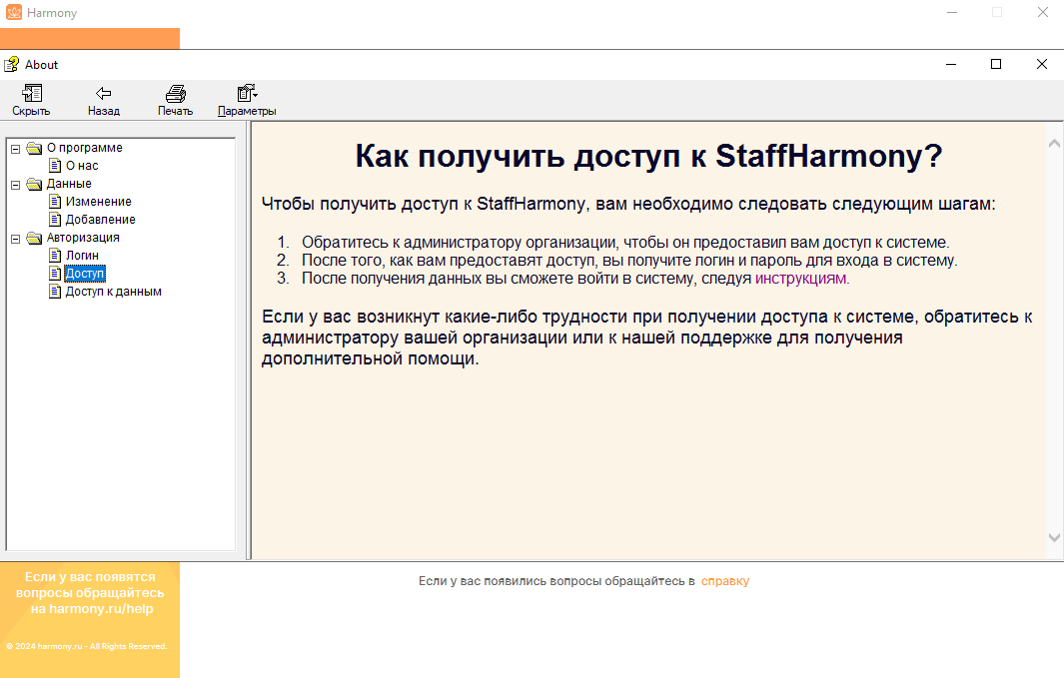

Приложение 29

Справка Окно№6

